LIÊN HIỆP CÁC HỘI KHOA HỌC VÀ KỸ THUẬT
THÀNH PHỐ ĐỒNG NAI

∗∗∗

HỒ SƠ DỰ THI CUỘC THI
SÁNG TẠO THANH THIẾU NIÊN NHI ĐỒNG TOÀN QUỐC
LẦN THỨ 22 (Năm 2026)

ĐỀ TÀI:

XÂY DỰNG WEBSITE “BẢO TÀNG SỐ DI SẢN BÙ ĐĂNG VÀ CÁC ĐỊA PHƯƠNG THUỘC THÀNH PHỐ ĐỒNG NAI” HỖ TRỢ HỌC TẬP LỊCH SỬ ĐỊA PHƯƠNG VÀ PHÁT TRIỂN DU LỊCH

Lĩnh vực: Phần mềm tin học

Họ và tên tác giả: Nguyễn Xuân Kiệt
Trường, lớp: lớp 12A1 Trường THPT Lê Quý Đôn
Xã, phường: Xã Nghĩa Trung, thành phố Đồng Nai

Đồng Nai, tháng 8 năm 2026
BẢN THUYẾT MINH
MÔ HÌNH SẢN PHẨM THAM DỰ CUỘC THI
1. Thông tin về tác giả

Họ và tên: Nguyễn Xuân Kiệt.

Hiện đang học tập tại lớp 12A1 Trường THPT Lê Quý Đôn.
2. Tên mô hình, sản phẩm
Xây dựng website “Bảo tàng số Di sản Bù Đăng và các địa phương thuộc thành phố Đồng Nai” hỗ trợ học tập lịch sử địa phương và phát triển du lịch.
3. Lĩnh vực dự thi
Phần mềm tin học
4. Ý tưởng của người dự thi
Trong bối cảnh chuyển đổi số quốc gia đang diễn ra mạnh mẽ, việc gìn giữ và phát huy giá trị di sản văn hóa dân tộc gặp nhiều thách thức. Vùng đất Bù Đăng (thuộc Thành phố Đồng Nai) sở hữu bề dày lịch sử, nơi lưu giữ những giá trị lịch sử hào hùng và bản sắc văn hóa đặc sắc của đồng bào người S'Tiêng, M'Nông (tiêu biểu như Lễ hội mừng lúa mới, tiếng chày giã gạo Sóc Bom Bo...). nhưng các hiện vật, di tích và câu chuyện nhân chứng đang nằm rải rác, thiếu một kho lưu trữ số hóa tập trung và chuẩn hóa. Tuy nhiên, trong thời đại số hóa, việc tiếp cận các nguồn tài liệu lịch sử, di sản văn hóa địa phương của học sinh và người dân còn gặp nhiều hạn chế. Sách giáo khoa địa phương chưa thể truyền tải trực quan toàn bộ tư liệu sinh động; các di tích, hiện vật lịch sử phân bố rải rác và chưa được số hóa một cách hệ thống, trực quan. Du khách tìm hiểu chủ yếu tiếp cận qua các bản tin hành chính tĩnh, thiếu tính trải nghiệm trực quan, thiếu bản đồ hành trình và chỉ dẫn đa phương tiện. Các nguồn này chủ yếu là văn bản dài, thiếu hình ảnh trực quan và không được hệ thống hóa một cách khoa học.
Từ thực trạng đó, bản thân em đã nảy sinh ý tưởng: “Tại sao không ứng dụng công nghệ thông tin để xây dựng một không gian số, nơi lưu giữ, tái hiện và lan tỏa những câu chuyện còn sống giữa đại ngàn Bù Đăng và các địa phương thuộc thành phố Đồng Nai?”. Website Bảo tàng số Di sản Bù Đăng và các địa phương thuộc thành phố Đồng Nai (disanbudang.com) được hình thành với mục tiêu trở thành một “bảo tàng số” thu nhỏ, một nền tảng học tập tương tác thông minh hỗ trợ đắc lực cho môn lịch sử địa phương và khơi dậy niềm tự hào dân tộc cho thế hệ trẻ. Website đóng vai trò là giải pháp công nghệ song hành: Vừa là công cụ đổi mới phương pháp giảng dạy Lịch sử địa phương cho học sinh, vừa là cổng thông tin tương tác thông minh thúc đẩy ngành du lịch Thành phố Đồng Nai phát triển bền vững.
Qua khảo sát, hiện nay đã có một số trang thông tin điện tử và bài báo giới thiệu về du lịch Bù Đăng. Tuy nhiên, các trang web này chủ yếu mang tính chất đưa tin tức hành chính với giao diện truyền thống và thiếu tính tương tác cao dành cho đối tượng học sinh.
Hạn chế lớn nhất của các sản phẩm hiện có là: thiếu bản đồ di sản tương tác, thiếu hệ thống câu hỏi trắc nghiệm sinh động, không có sơ đồ bài học khoa học và thiếu tính năng hướng dẫn bằng âm thanh.
Do đó, đề tài của em tập trung giải quyết triệt để những thiếu sót này bằng cách tích hợp công nghệ web hiện đại, chú trọng tối đa vào trải nghiệm của người dùng.
Website disanbudang.com chính là câu trả lời toàn diện với các giải pháp tích hợp công nghệ web hiện đại, chú trọng tối đa vào trải nghiệm người dùng thông qua 4 trụ cột tương tác trên thanh menu điều hướng:
- Trang chủ & Giới thiệu: Nơi đón tiếp trực quan với giao diện hiện đại, khơi gợi cảm xúc ngay từ cái nhìn đầu tiên.
- Thư Viện & Khám Phá Di Sản: Tập hợp toàn diện 16 di tích lịch sử, danh lam thắng cảnh và di sản văn hóa phi vật thể (Sóc Bom Bo, Cồng chiêng, Trảng cỏ Bù Lạch...).
- Khám phá (Bản đồ di sản): Bản đồ số tương tác định vị chính xác tọa độ các di tích, danh lam thắng cảnh, hỗ trợ tra cứu và thiết lập tuyến đường tham quan thực tế.
- Học tập Tương tác (“Học Tập”): Cung cấp hệ thống 160 bộ câu hỏi trắc nghiệm, minigame lịch sử và sơ đồ bài học giúp học sinh tự đánh giá kiến thức sinh động, hỗ trợ giáo viên làm học liệu mở.
- AI & Kết nối Cộng đồng (“AI Trợ Lý”, “Chuyện”, “Nhật Ký”, “Đóng Góp”): Trợ lý ảo AI giải đáp thông tin tự động, kết hợp không gian mở cho phép cộng đồng và du khách cùng chia sẻ kỷ vật, câu chuyện để làm giàu dữ liệu bảo tàng số.
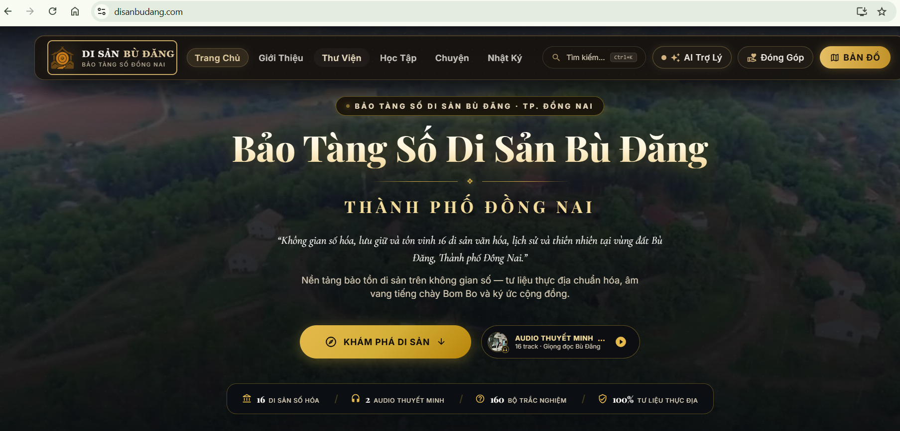
(Thanh điều hướng website)
5. Tính mới, tính sáng tạo của đề tài
a. Tính mới
- Tiên phong số hóa di sản địa phương có hệ thống: Lần đầu tiên xây dựng nền tảng chuyên biệt chuẩn hóa 100% dữ liệu thực địa về 16 di tích, danh thắng và di sản văn hóa phi vật thể tại Bù Đăng và các địa phương thuộc thành phố Đồng Nai trên một không gian số tập trung.
- Tích hợp Bản đồ GIS di sản tương tác: Chuyển đổi phương thức tra cứu từ văn bản hành chính tĩnh sang bản đồ tọa độ thực địa, hỗ trợ trực quan hóa điểm đến và dẫn đường du lịch thông minh.
- Mô hình “Bảo tàng mở” đồng kiến tạo: Cho phép nhân chứng lịch sử, người dân và du khách trực tiếp đóng góp kỷ vật, câu chuyện vào mục “Chuyện - Nhật ký” để liên tục làm giàu nguồn tư liệu.
b. Tính sáng tạo
- Trợ lý ảo AI thông minh: Ứng dụng AI đóng vai trò hướng dẫn viên số, hỗ trợ giải đáp kiến thức lịch sử tức thì và gợi ý lộ trình tham quan cá nhân hóa.
- Trải nghiệm đa giác quan: Kết hợp công nghệ tương tác thực tế ảo 360° VR Tour với Audio thuyết minh bằng giọng đọc bản địa truyền cảm ngay trên giao diện web.
- Gamification trong giáo dục lịch sử: Ứng dụng cơ chế game hóa qua tính năng tích lũy điểm kinh nghiệm (XP), Hộ chiếu di sản số (Digital Passport), thẻ ghi nhớ Flashcard 3D - Từ điển S'Tiêng và hệ thống trắc nghiệm “Đấu trí di sản” giúp học sinh chủ động chiếm lĩnh kiến thức.
6. Các nguyên vật liệu làm ra sản phẩm, mô hình của đề tài
Sản phẩm được xây dựng bằng các công nghệ phần mềm hiện đại và nguồn dữ liệu chuẩn hóa, bao gồm:
Nhóm danh mục | Tên công nghệ / Nguyên vật liệu | Chức năng và vai trò trong sản phẩm
Khung phát triển & Ngôn ngữ | TypeScript, Vue 3, Nuxt 4 | Xây dựng cấu trúc ứng dụng web tối ưu, tự động hóa định tuyến và kết xuất giao diện phản hồi mượt mà trên cả máy tính và thiết bị di động.
Giao diện & Hiệu ứng chuyển động | Tailwind CSS, GSAP, VueUse Motion | Thiết kế hệ thống giao diện phong cách Dark Mode nghệ thuật; tạo các hiệu ứng chuyển động cinematic và tương tác lật thẻ 3D trực quan, sinh động.
Bản đồ tương tác & Âm thanh | Leaflet.js, Vue-Leaflet, Howler.js | Xử lý lớp bản đồ số định vị tọa độ GIS, tích hợp GPS Geolocation API thực địa và quản lý trình phát âm thanh thuyết minh (Audio Guide) toàn cục không bị ngắt quãng khi duyệt web.
Cơ sở dữ liệu & Quản trị trạng thái | SQLite, Pinia, Pinia Persistedstate | Lưu trữ cơ sở dữ liệu di sản cục bộ; quản lý và đồng bộ tiến trình học tập, bảng điểm trắc nghiệm cũng như hệ thống huy hiệu/điểm kinh nghiệm (XP) của người dùng.
Quản lý nội dung số hóa | Nuxt Content v3 | Quản lý, biên soạn và kết xuất trực tiếp các bài viết thuyết minh chi tiết, hồ sơ di sản dưới dạng tài liệu số hóa chuẩn hóa.
Dữ liệu tư liệu lịch sử thực địa | Tư liệu lịch sử địa phương đã thẩm định | Các văn bản lịch sử, tư liệu khảo cổ, hình ảnh thực địa và thông tin chính thống về các điểm di sản Bù Đăng, được đối chiếu với kho lưu trữ của Bảo tàng tỉnh để đảm bảo tính xác thực và khoa học.
Thiết bị thu thập & Xử lý đa phương tiện | Flycam, Máy ảnh, Microphone & Phần mềm đồ họa (Figma, Canva, CapCut) | Ghi hình ảnh Panorama/360°, thu âm thuyết minh bằng giọng đọc bản địa, biên tập đồ họa và video tư liệu phục vụ trải nghiệm đa giác quan trên website.

7. Nguyên tắc hoạt động, vận hành của sản phẩm
a. Kiến trúc phân tầng và Luồng dữ liệu
- Tầng dữ liệu số hóa (Data Layer): Toàn bộ tư liệu 16 di sản, hình ảnh, văn bản khảo cứu và ngân hàng câu hỏi trắc nghiệm được quản lý tập trung thông qua Nuxt Content v3 và cơ sở dữ liệu SQLite.
- Tầng quản trị trạng thái: Ứng dụng Pinia kết hợp plugin Pinia Persistedstate để quản trị luồng dữ liệu cục bộ. Mọi tiến trình học tập, điểm tích lũy (XP), danh hiệu và dữ liệu làm bài trắc nghiệm của học sinh đều được tự động lưu trữ và đồng bộ hóa bền vững trên trình duyệt mà không bị mất dữ liệu khi chuyển trang.
- Tầng hiển thị & Tương tác: Được dựng trên nền tảng Nuxt 4 / Vue 3 và Tailwind CSS, giúp tối ưu hóa kết xuất giao diện đa nền tảng (Responsive) trên cả máy tính, máy tính bảng và điện thoại di động với hiệu ứng chuyển động mượt mà bằng GSAP / VueUse Motion.
b. Cơ chế vận hành các phân hệ chức năng cốt lõi
- Cơ chế phát Audio Guide toàn cục:
  - Tích hợp thư viện Howler.js chạy ở cấp ứng dụng gốc.
  - Luồng âm thanh thuyết minh giọng đọc bản địa tiếp tục phát liên tục, không bị ngắt quãng khi người dùng tự do chuyển đổi giữa các trang (Trang chủ, Thư viện, Học tập, Bản đồ).
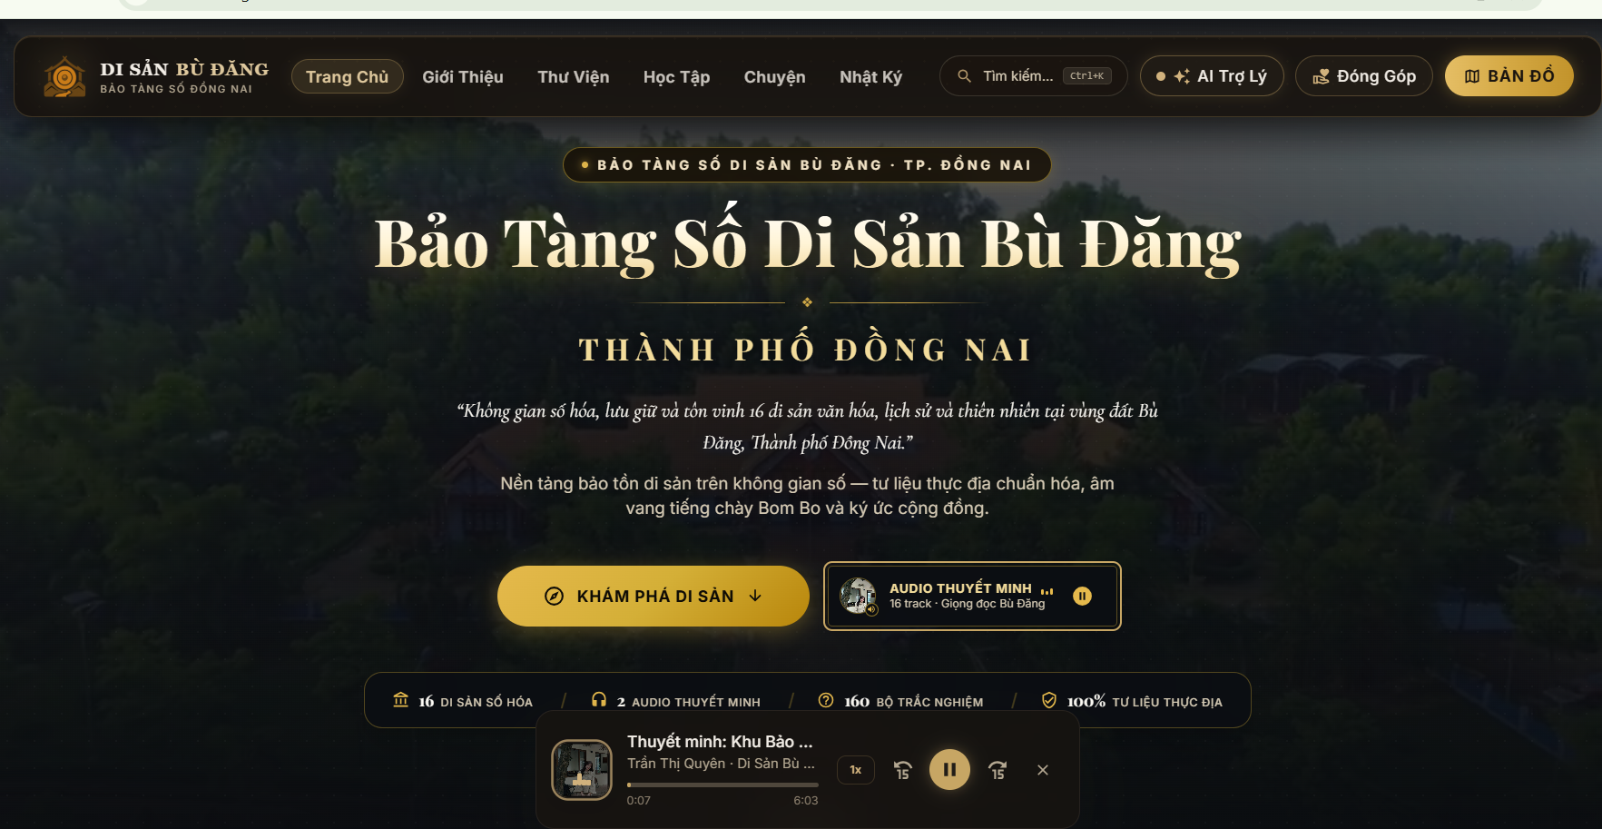
(Giao diện trang chủ có trình phát âm thanh)
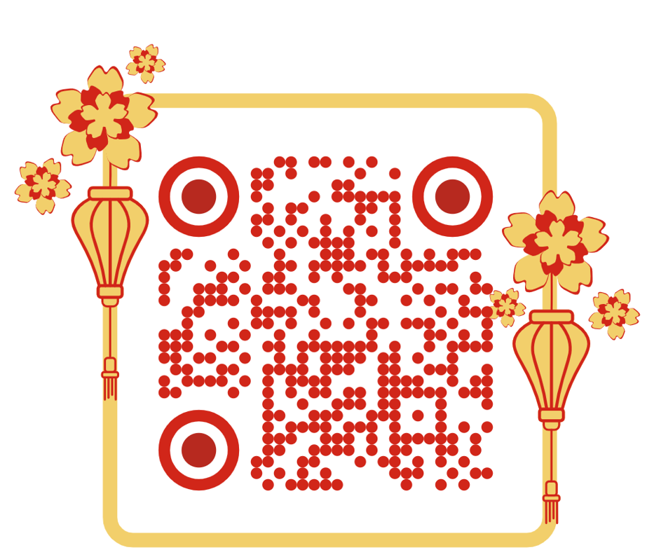
(Truy cập trang chủ: https://disanbudang.com)
- Cơ chế định vị & Bản đồ số GIS tương tác:
  - Khởi tạo bản đồ thông qua Leaflet.js / Vue-Leaflet, tích hợp tọa độ thực địa của các di tích lịch sử và danh lam thắng cảnh.
  - Tận dụng GPS Geolocation API trên thiết bị người dùng để xác định vị trí thực tế, tính toán cự ly tương đối và hỗ trợ điều hướng chỉ đường đến từng điểm di sản.
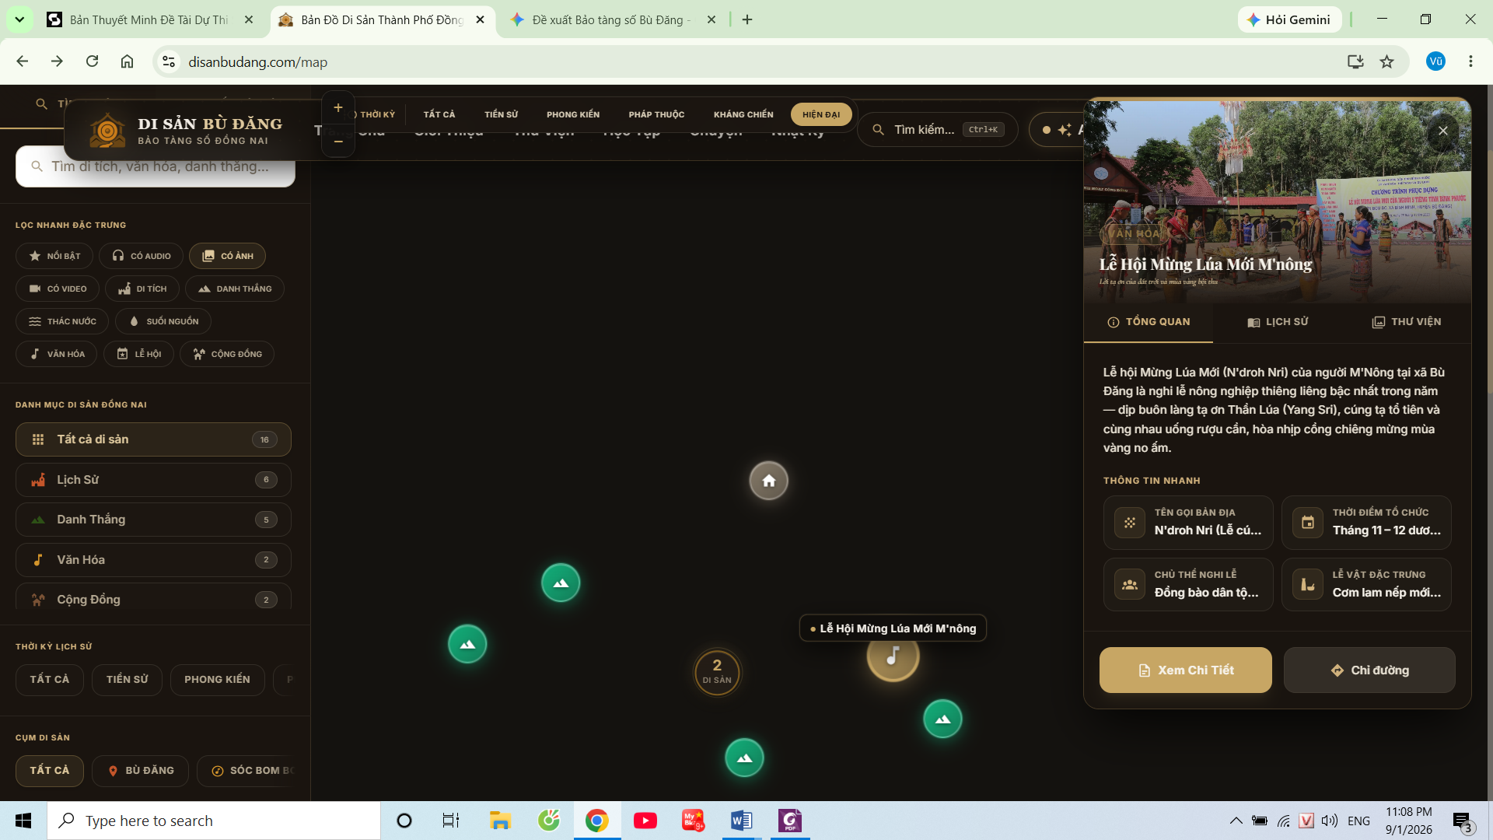
(Giao diện bản đồ tương tác)
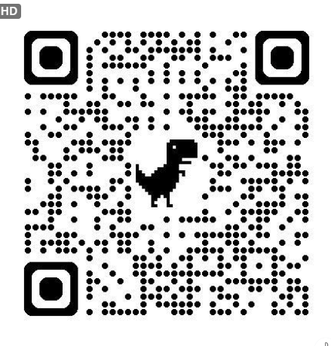
(Truy cập trang bản đồ: https://disanbudang.com/map)
- Tương tác học tập: Bạn có thể nhấn vào nút “BẮT ĐẦU HÀNH TRÌNH” để hệ thống dẫn dắt vào các nội dung học tập được thiết kế sẵn. Hoặc nút Tìm kiếm nhanh tìm hiểu một nội dung bất ngờ về lịch sử, văn hóa hoặc di sản. Bạn có thể mở rộng hoạt động học tập của mình bằng cách sử dụng các tính năng:
- Bài Học Số: Khám phá bài giảng đa phương tiện tích hợp văn bản, hình ảnh tư liệu và sơ đồ hóa tiến trình lịch sử.
- Trắc Nghiệm Di Sản (160 Bộ Trắc Nghiệm): Đấu trí kiểm tra kiến thức sau bài học với hệ thống chấm điểm tự động và phản hồi đáp án tức thì.
- Trải Nghiệm Số: Không gian phòng thí nghiệm số, mô phỏng sinh động các hoạt động văn hóa và hiện vật di sản.
- Flashcard 3D & Từ Điển: Học từ vựng, tiếng nói và văn hóa S'Tiêng qua hệ thống thẻ ghi nhớ tương tác 3D trực quan.
- Hộ Chiếu Di Sản: Tích lũy điểm kinh nghiệm (XP), mở khóa huy hiệu và lưu lại toàn bộ lộ trình hoàn thành các bài học.
- Đa Phương Tiện: Tiếp cận kho video tư liệu, hình ảnh thực địa và âm thanh bản sắc phục vụ nghiên cứu trực quan.
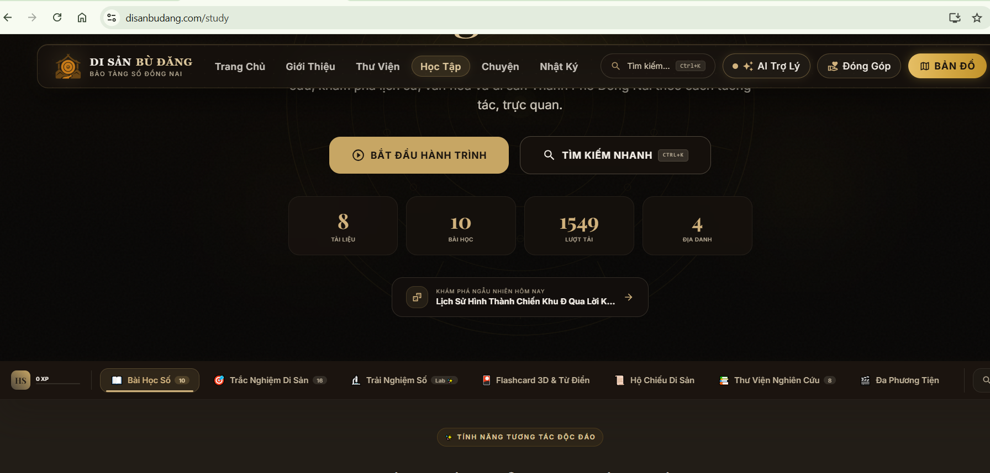
(Giao diện góc học tập)
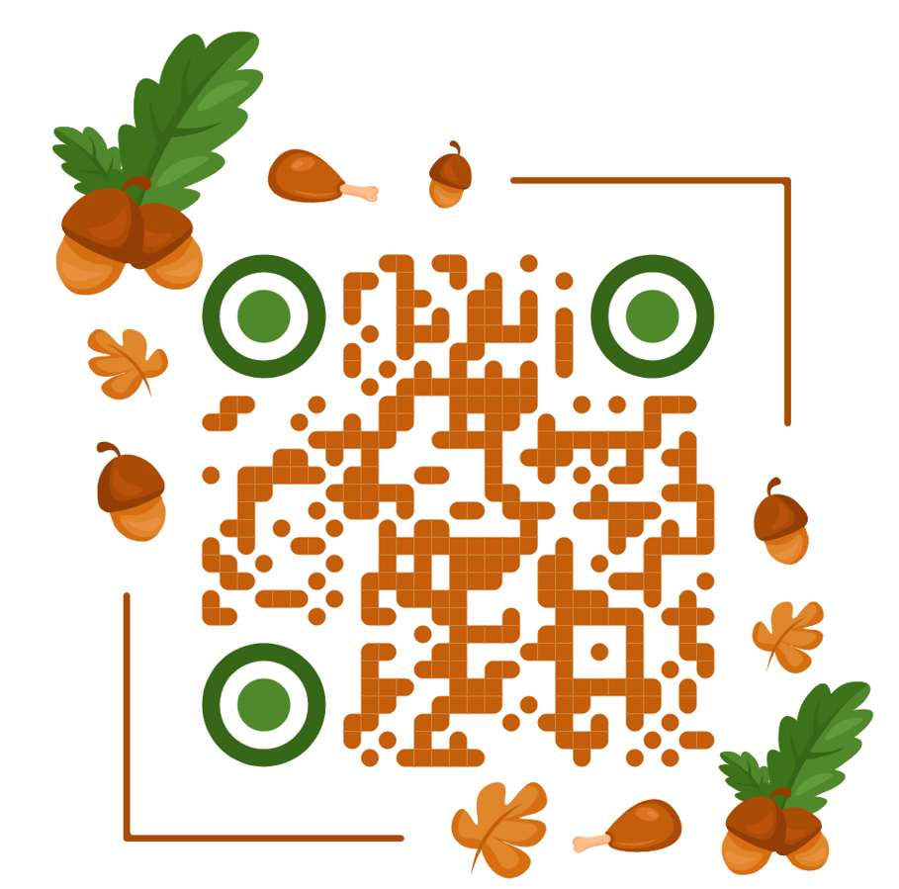
(Truy câp trang học tập: https://disanbudang.com/study)
- Cơ chế Trợ lý ảo AI & Đồng kiến tạo cộng đồng:
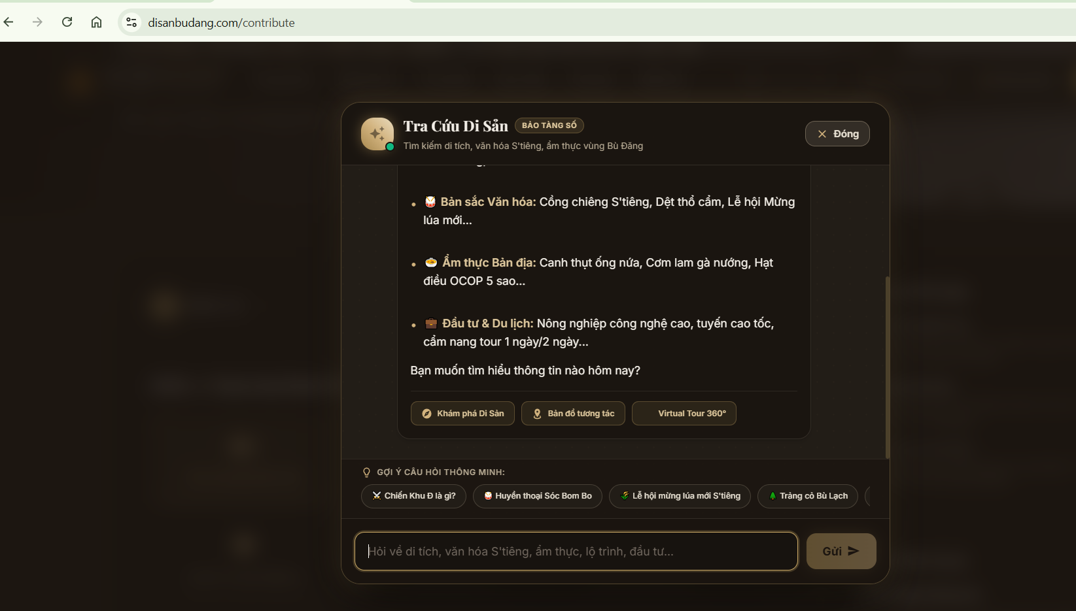
  - Khung đối thoại AI tiếp nhận câu hỏi của người dùng, tự động phân tích và truy xuất dữ liệu từ kho học liệu số chuẩn hóa để phản hồi tức thì.

(Giao diện AI trợ lí ảo)
  - Phân hệ Đóng góp và Nhật ký thu nhận câu chuyện, hình ảnh thực tế từ cộng đồng và chuyển về luồng dữ liệu chờ kiểm duyệt trước khi hiển thị chính thức lên không gian bảo tàng số.
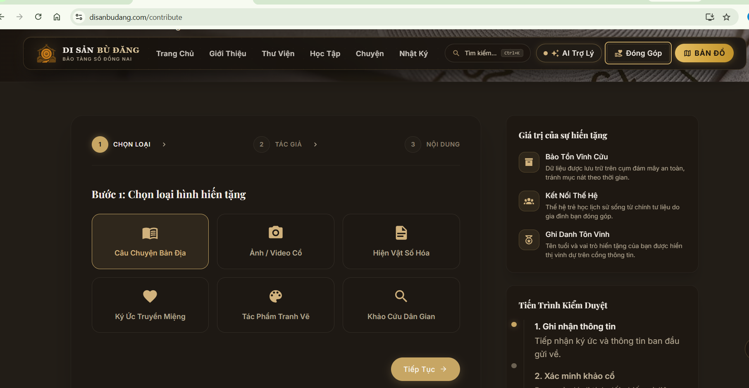
(Giao diện Đóng góp)
Chân trang của website: Hệ thống liên kết nhanh chia làm hai nhóm chính để người dùng tiện tra cứu:
- Nhận diện & Sứ mệnh: Logo dự án Di Sản Bù Đăng, tuyên bố mục tiêu bảo tồn và tôn vinh di sản lịch sử, văn hóa, thiên nhiên kết nối các địa danh tiêu biểu (Biên Hòa, Sóc Bom Bo, Chiến Khu Đ, Núi Bà Rá, Tà Thiết).
- Khám Phá & Học Tập: Điều hướng nhanh đến Thư Viện Di Sản, Bản Đồ Không Gian, Cổng Học Tập Số, Tour Ảo 360° và Trắc Nghiệm Di Sản.
- Nội Dung & Hoạt Động: Truy cập các chuyên mục Chuyện Di Sản, Nhật Ký Điền Dã, Ký Ức Cộng Đồng, Giới Thiệu Dự Án, Đóng Góp Tư Liệu và Liên Hệ & Hợp Tác.
- Thông Tin Liên Hệ: Cung cấp thông tin địa chỉ tại Bù Đăng, số điện thoại hotline (0355 356 294) và email hỗ trợ (nguyenxuankiet294@gmail.com).
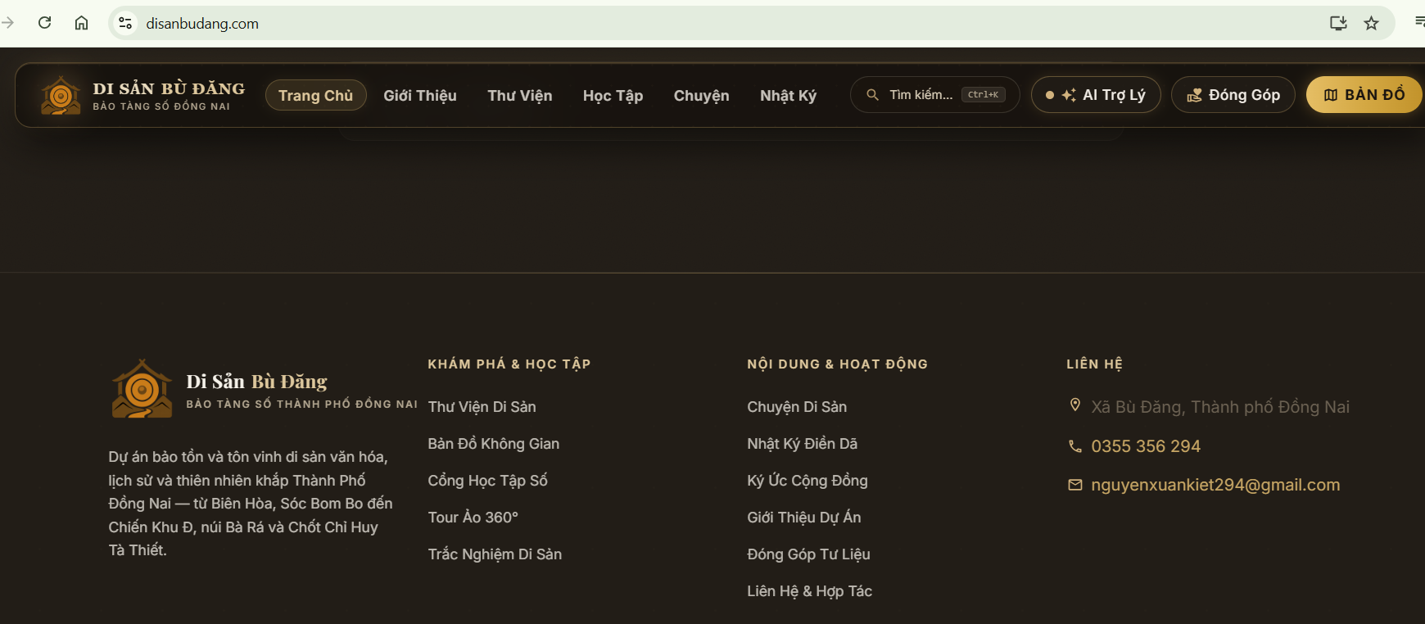
(Giao diện phần chân trang của website)
8. Khả năng áp dụng của mô hình, sản phẩm
Sản phẩm không chỉ dừng lại ở quy mô một cuộc thi mà có khả năng ứng dụng thực tế rất cao, đóng góp giá trị thiết thực vào công cuộc chuyển đổi số giáo dục và văn hóa tại địa phương. Nhờ cấu trúc mã nguồn mở linh hoạt và mô hình kiến trúc Jamstack tối ưu, khả năng áp dụng của website được thể hiện rõ nét qua các môi trường thực tế sau:
a. Khả năng áp dụng trong môi trường Giáo dục
- Tích hợp vào tiết học chính khóa: Website là công cụ trợ giảng đắc lực cho giáo viên bộ môn Lịch sử và Địa lý trong chương trình Giáo dục địa phương. Giao diện trực quan giúp học sinh có thể truy cập, học tập trực tiếp ngay tại lớp học thông qua máy tính hoặc điện thoại thông minh.
- Nền tảng kiểm tra, đánh giá học sinh: Phân hệ Học Tập kết hợp với hệ thống câu hỏi trắc nghiệm và cơ chế lưu trữ tiến trình thông minh cho phép các trường học sử dụng làm công cụ kiểm tra bài cũ, tổ chức các cuộc thi trực tuyến tìm hiểu lịch sử quê hương một cách sinh động, giảm thiểu áp lực thi cử truyền thống.
- Xây dựng kho học liệu số dùng chung: Website giúp ngành giáo dục Thành phố Đồng Nai hình thành một hệ sinh thái tư liệu số hóa chuẩn hóa. Toàn bộ hình ảnh, video phục dựng và bài viết thuyết minh di sản có thể tái sử dụng qua nhiều năm học, giúp nhà trường tiết kiệm tối đa chi phí in ấn tài liệu giấy.
b. Khả năng áp dụng trong thực địa Du lịch
- Cổng thông tin hướng dẫn tự túc cho du khách: Phân hệ Bản Đồ Tương Tác (/map) được tối ưu hóa giao diện và tích hợp định vị GPS là một công cụ hỗ trợ bỏ túi hoàn hảo cho khách du lịch bụi, du khách tự túc khi đến tham quan vùng đất Bù Đăng. Du khách có thể tự lên lộ trình, tự tìm đường đến các di tích mà không lo bị lạc, xem hình ảnh toàn cảnh 360°.
- Thay thế hướng dẫn viên truyền thống: Tính năng Audio Guide hoạt động độc lập, chạy ngầm ngay cả khi tắt màn hình giúp giải quyết triệt để bài toán thiếu hụt hướng dẫn viên tại các điểm di tích thực địa.
c. Khả năng nhân rộng và phát triển bền vững
- Khả năng sao chép mô hình mở rộng: Cấu trúc mã nguồn của trang web được thiết kế theo dạng mô-đun hóa độc lập. Điều này cho phép dễ dàng nhân rộng mô hình “Bảo tàng số” này sang cho các phường, xã khác trên toàn địa bàn Thành phố Đồng Nai. Khi muốn bổ sung vùng di sản mới, quản trị viên chỉ cần biên soạn thêm các tập tin nội dung mà không cần phải lập trình lại toàn bộ hệ thống từ đầu.
- Nâng cấp công nghệ dễ dàng: Website sẵn sàng kết nối và tích hợp các công nghệ tương lai như không gian ảo VR 360, trí tuệ nhân tạo hỗ trợ giải đáp thắc mắc cho du khách nhờ vào nền tảng TypeScript định hình dữ liệu rất chặt chẽ và an toàn.
9. Hiệu quả đạt được của mô hình, sản phẩm
• Hiệu quả Giáo dục: Đổi mới phương pháp dạy và học Lịch sử địa phương; cung cấp nguồn học liệu mở trực quan (10 bài học số, 8 tài liệu nghiên cứu, 160 câu trắc nghiệm) giúp học sinh chủ động tiếp thu kiến thức và tăng hứng thú thông qua cơ chế tích lũy điểm thưởng XP, Hộ chiếu di sản và Flashcard 3D.
• Hiệu quả Bảo tồn & Văn hóa: Số hóa và lưu giữ có hệ thống 100% tư liệu thực địa về 16 di tích, danh thắng và văn hóa phi vật thể bản địa; bảo tồn ký ức cộng đồng qua không gian mở cho người dân trực tiếp đóng góp tư liệu.
• Hiệu quả Xúc tiến Du lịch: Cung cấp cẩm nang du lịch số thông minh với bản đồ số GIS định vị chính xác, tour ảo 360° VR và Audio thuyết minh giọng bản địa, hỗ trợ du khách tiếp cận và trải nghiệm điểm đến thuận tiện.
• Hiệu quả Kinh tế & Công nghệ: Vận hành trực tuyến ổn định trên đa nền tảng thiết bị (PC, Mobile) với chi phí thấp, tối ưu hiệu năng và dễ dàng nhân rộng quy mô sang các địa phương lân cận.
10. Phụ lục
(Bản demo website quét mã QR hoặc truy cập vào link: https://drive.google.com/file/d/1VO010vrtvj_O5tLvAjajeWatBEmD2I9K/view?usp=sharing)

